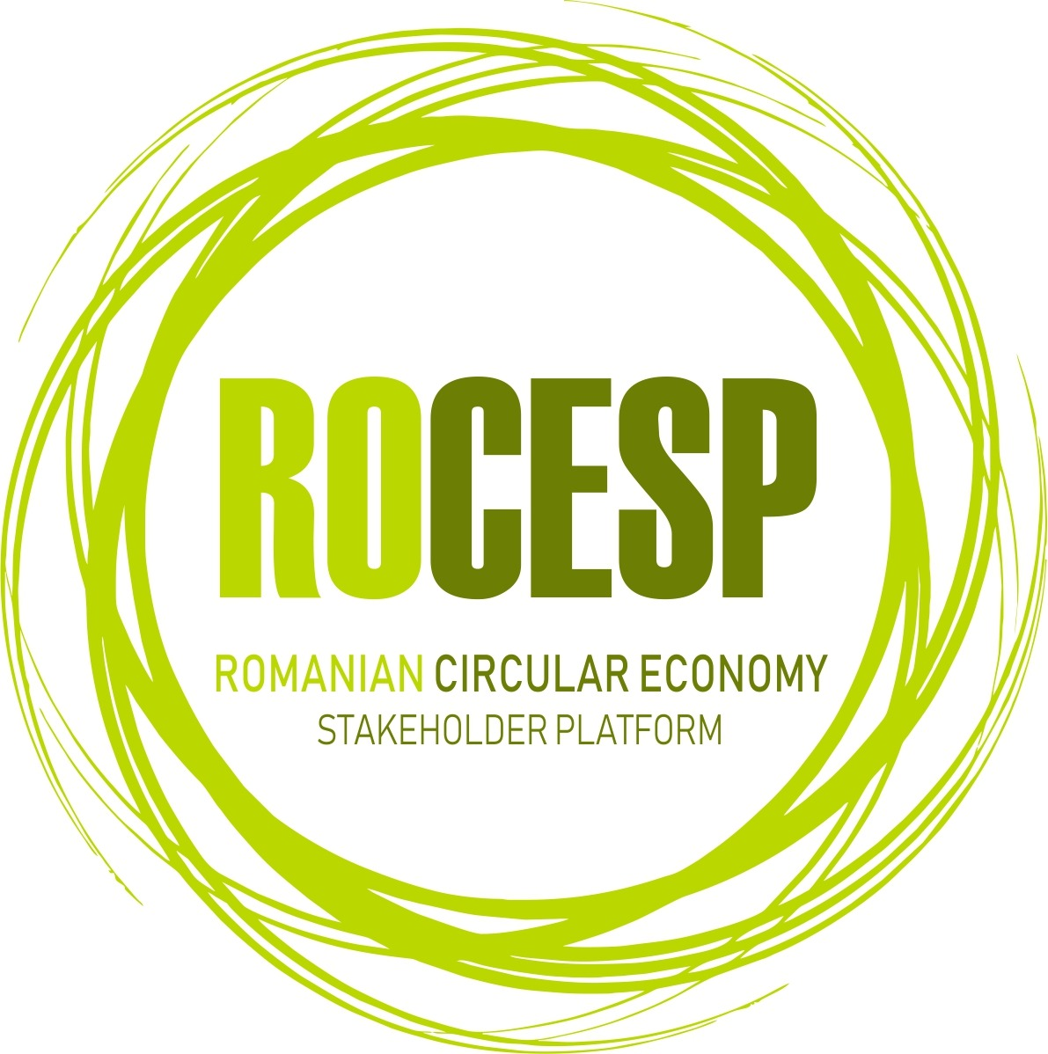

ADEZIUNE ÎN CADRUL PLATFORMEI ROMÂNEȘTI A PĂRȚILOR INTERESATE DIN ECONOMIA CIRCULARĂ – ROCESP
Vezi Regulile și exprimă-ți interesul completând formularul de membru și trimițându-l pe adresa office@rocesp.ro

1. Date coordonatoare de organizare
Denumire.................................. cu sediul în ............................................, str. ........................................, nr. .............., telefon/fax ............................ e-mail …………. cod fiscal ……………….., Reg. Com. ……………………, Cont IBAN ………………………………… deschis la ........................, reprezentată de dl/dna ......................................, în calitate de ………………………………………………………...
Tipul organizației trebuie selectat din:
□ Instituții, administrație publică centrală și locală
□ Întreprinderi și asociații profesionale
□ Lumea formării, cercetării și inovării
□Reprezentanți ai societății civile, cetățeni, etc.

2. Contact representant organizație
Desemnați ca reprezentant în ROCESP, din partea organizației dvs. pe dl/dna ........................................................................................... având funcţia de ................................ tel………………………., e-mail: ….…… ………………………………………………………………………………………………………
(Nume suplimentare cu referințele lor și rolul în organizație pot fi indicate)

3. Descrieți activitățile organizației privind economia circulară
(maximum 1000 de caractere)
…………………………………………………………………………………………………….
……………………………………………………………………………………………………..
…………………………………………………………………………………………………….

4. Contribuția organizației la platforma ROCESP
Membrii (ROCESP) se angajează să contribuie interactiv la diversele activități, inclusiv: participarea la inițiativele platformei, participarea activă la Grupurile de lucru (GL), furnizarea/raportarea bunelor practici în conformitate cu formatul pregătit de platformă, promovarea ROCESP și a obiectivelor acesteia prin canalele sale.

5. Participarea la GL
Evidențiați grupul/grupurile de interes, specificând numele și GL-ul la care se participă și/sau propuneți un sub-grup în funcție de obiectul dumneavoastră de interes.
(O scurtă descriere a GL și a rezultatelor așteptate sunt listate pe site-ul www.ROCESP.ro)
Grup de lucru | Numele organizației și persoanei desemnate
GL1: Cercetare și ecoinovare, diseminarea cunoștințelor și a formării profesionale
GL2: Instrumente de politică și guvernanță
GL3: Instrumente de măsurare
GL4: Sisteme durabile și circulare de proiectare, producție, distribuție și consum
GL5: Orașe și teritorii
GL6: Bune practici și abordări integrate
GL7: Finanțarea inovației privind economia circulară
GL8: Afaceri sociale pentru economia circulară
Se indică posibila propunere pentru un nou sub-grup ……………………………………

6. Bune practici privind economia circulară
Descrieți exemple de bune practici pe care organizația dvs. le promovează (dacă este cazul)
………………………………………………………………………………………………………

7. Informații GDPR
Subsemnata/ul în calitate de reprezentant legal al organizației mai sus prezentată, declar pe propria răspundere că sunt /nu sunt de acord cu utilizarea şi prelucrarea datelor mele personale (nume, prenume, telefon, email, instituție angajatoare), în Baza de Date ROCESP, Publicarea numelui şi a prenumelui în preambulul versiunii române a materialelor la a căror elaborare am participat în mod activ; Publicarea pe site-ul ROCESP, în rapoartele de activitate ale GL în care sunt membru, a numelui şi a prenumelui; Publicarea pe site-ul ROCESP a numelui și a prenumelui, precum și a organizației pe care o reprezint. Am luat cunoștință că datele cuprinse în acest formular vor fi utilizate de Institutul pentru Cercetări în Economie Circulară şi Mediu “Ernest Lupan” corespunzător opțiunii mele atâta timp cât voi fi membru în ROCESP şi trei ani după data retragerii mele din ROCESP, în conformitate cu prevederile Regulamentului UE 2016/679 privind protecția persoanelor fizice în ceea ce priveşte prelucrarea datelor cu caracter personal şi privind libera circulaţie a acestor date. De asemenea, am luat cunoştinţă că beneficiez de dreptul de acces, de intervenţie asupra datelor şi de ştergere a datelor, printr-o cerere scrisă adresată responsabilului cu protecţia datelor din cadrul IRCEM, prin poștă la adresa Calea Dorobanților, nr.71-73, 400609 Cluj-Napoca, România sau prin email la adresa office@ircem.ro. Am fost informat că în caz de reclamaţii mă pot adresa Autorităţii Naţionale de Supraveghere a Prelucrării Datelor cu Caracter Personal - A.N.S.P.D.C.P http://www.dataprotection.ro/.

□ Da, sunt de acord
□ Nu sunt de accord

Vă mulțumim pentru interes, în cel mai scurt timp veți fi contactat din partea IRCEM!

Data…………………
Numele organizației………………………
Numele reprezentantului legal………………..
Semnătura………………………………………

